Points, droites et équations

Questions d’évaluation

- Laquelle des règles de fonctions ci-dessous a pour résultat le tableau de valeurs suivant?
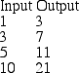
A. Valeur de sortie = Valeur d’entrée + 2
B. Valeur de sortie = 2 • Valeur d’entrée + 2
C. Valeur de sortie = 2 • Valeur d’entrée + 1
D. 2 • Valeur d’entrée = Valeur de sortie + 1
- Laquelle des règles de fonctions ci-dessous a pour résultat le graphique suivant?
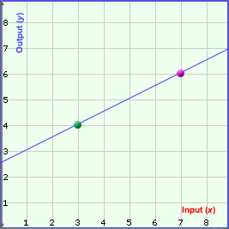
A. y = $\frac{1}{2}x+2\frac{1}{2}$
B. y = 2x + $2\frac{1}{2}$
C. x = 2y - $2\frac{1}{2}$
D. x = y – 1

- Imagine qu’un graphique d’une règle de fonction coupe l’axe des y à un moment donné. Qu’indiquent les coordonnées de l’intersection?
A. La valeur d’entrée de la fonction lorsque la valeur de sortie est 0.
B. La valeur de sortie de la fonction lorsque la valeur d’entrée est 0.
C. La valeur d’entrée de la fonction lorsque la valeur de sortie est 1.
D. La valeur de sortie de la fonction lorsque la valeur d’entrée est 1.

- La règle de fonction pour le graphique ci-dessous est Valeur de sortie = 2 • Valeur d’entrée. Laquelle de ces règles de fonction ci-dessous donnerait un graphique ayant une pente plus importante?
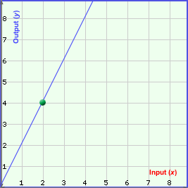
    - Valeur de sortie = Valeur d’entrée + 3
    - Valeur de sortie = 2 • Valeur d’entrée + 3
    - Valeur de sortie = 3 • Valeur d’entrée
    - y = 2 • x

- Quelle règle de fonction (équation) décrit la droite qui passe par les points (2, 5) et (0, 9)?

    - y = -2x + 9
    - y = 2x + 9
    - y = 9x + 5
    - y = -x + 9

Ce gizmo est disponible sur

